Mardi 18 novembre 2025 CM1/CM2
CM 10 M

Tuesday 18th november
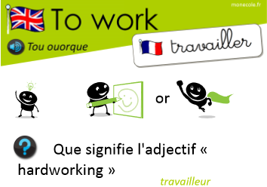
8h45 : Accueil
Appel, appel cantine, mot du jour : le goémon

8h50 : Anglais Rituel
Leçon V3
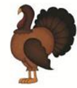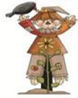
wheat a turkey corn cranberries a scarecrow

8h55 : Problème flash

CM1 : A l'occasion de son mariage, les amis de Vanessa lui offrent un service de table composé de 24 assiettes plates à 9 €, 12 assiettes à dessert à 7 € et un saladier à 34 €. Quelle est la valeur de ce cadeau ? 24 x 9 = 216, 12 x 7 = 84, 216 + 84 + 34 = 334. La valeur de ce cadeau est de 334 €.
CM2 : Une salle de cinéma comporte 19 rangées de 12 fauteuils. Il y a 4 séances par jour. La salle était remplie pour les 3 premières séances, pour la dernière 105 billets ont été vendu. Combien de personnes sont allés au cinéma ce jour ? 19 x 12 = 228, 228 x 3 = 684, 684 + 105 = 789. Ce jour, 789 personnes sont allées au cinéma.

9h00 : Opérations
CM1 : 432 x 75 = 32 400
678 x 8 = 5 424
CM2 : 4 398 x 372 = 1 636 056
6 734 x 39 = 262 626

9h05 : Calcul mental CM1
Obj : Arrondir chaque à la centaine la plus proche Leçon CM2
Echauffement : Colorie les nuages comme il convient.
Arrondir chaque nombre à la centaine la plus proche :
Centaine supérieure
rose
937
4 827
Centaine inférieure
orange

963
11 542
852
478
874

15 247
124
866
498

Calcul automatisé :
Arrondir chaque nombre à la centaine la plus proche :
492 500 673 700 744 700 12 542 12 500
1 143 1 100 985 1 000 25 996 26 000 765 800
1 008 1 000 263 300 341 300 756 800
558 600 12 471 12 500 847 800 47 328 47 300
965 1 000 959 1 000 739 700 547 500

Problème : Au Pakistan, il y 188 millions d’habitants. Arrondi à la centaine de millions la plus proche.
200 millions

Calcul réfléchi : Dans l’encadrement proposé, entoure le nombre le plus proche du nombre central.
12 500 < 12 584 < 12 600 15 800 < 15 821 < 15 900
400 < 451 < 500 11 100 < 11 189 < 11 200
24 300 < 24 325 < 24 400

Problème : Paul a payé 12 654 euros pour acheter sa voiture. Arrondis le prix à la centaine la plus proche.
12 700

Clap : Arrondis à la centaine la plus proche : 951, 269, 147, 321, 8 745 1 000, 300, 100, 300, 8 700

9h05 : Calcul mental CM2
Obj : Ajouter et retrancher 19 et 29 Leçon CM3
Echauffement : Compte de + 29 en + 29, puis de – 29 en - 29
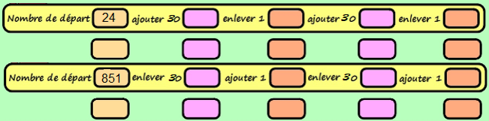
54 53 83 82

82 112 111 141 140

821 822 792 793

793 763 764 734 735
Calcul automatisé :

356 + 29 = 385 759 + 29 = 788 945 + 29 = 974 426 + 29 = 455
748 + 29 = 777 148 + 29 = 177 621 + 29 = 650 632 + 29 = 661
951 + 29 = 980 956 + 29 = 985 320 - 29 = 291 941 - 29 = 912
159 - 29 = 130 354 - 29 = 325 870 - 29 = 841 477 - 29 = 448
324 - 29 = 295 657 - 29 = 628 956 - 29 = 927 950 -29 = 921

Problème : Emma a lu 254 pages de son livre. Il lui en manque 29 pour le terminer. Combien le livre d’Emma compte-t-il de pages ?
Le livre d’Emma compte 283 pages.

Calcul réfléchi : Compte mystérieux
Trouve la fin : 78 + 30 108 – 1 107
103 74 45
1

Problème : En 2 ans, Ines a grandi de 29 cm. Combien mesurait-elle si aujourd’hui elle mesure 142 cm ?
Ines mesurait 113 cm.

Clap : 349 + 29, 175 - 29, 491 - 29, 101 - 29, 248 + 29 378, 146, 462, 72, 277

9h20 : Calcul en ligne CM1
9h20 : Calcul en ligne CM2
Leçon CL3
Résous ces additions en faisant des regroupements malins.

Exemple : 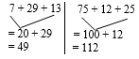

Leçon CL3
Résous ces additions en faisant des regroupements malins.
Exemple :
175 + 32 + 25 =
200 + 32 = 232
32 + 8 + 25 =
40 + 25 = 65

275 + 34 + 25 =
300 + 34 = 334
232 + 18 + 25 =
250 + 25 = 275
45 + 25 + 75 =
100 + 45 = 145
28 + 35 + 22 =
50 + 35 = 85
45 + 125 + 175 =
300 + 45 = 345
428 + 35 + 122 =
550 + 35 = 585

9h25 : Ecrire un nombre
Ecrire en nombre 452 centaines et 12 dizaines et 4 unités ; 2 356 milliers ; 452 125

9h25 : Ecrire un nombre
Ecrire en nombres : 44 dixièmes ; 27 centièmes ; 1/5

9h30 : Compréhension rapide Cycle 3 n°9
Obj : Retrouver les informations implicites (cause)
CM1 : Tous les enfants étaient heureux d’être à la fête foraine. Ils montaient sur les manèges, admiraient les superbes ballons achetés ou gagnés sur un stand, mangeaient de la barbe à papa… Il n’y avait qu’Alice qui pleurait. Rien n’arrêtait ses larmes. On lui proposait pourtant de monter sur l’immense girafe du manège, on lui avait acheté des nougats (elle adorait ça !). Elle ne regardait même pas ses amies qui essayaient d’attraper un canard en plastique jaune. Elle pleurait dans les bras de sa mère, et regardait un petit point rouge dans le ciel qui allait bientôt disparaître, loin là-bas, derrière les grands immeubles de la cité.
Pourquoi pleure-t-elle ?
Elle a perdu son ballon.
CM2 : J’ai tout de suite compris qu’il s’était passé quelque chose de grave. Il a sauté sur mon lit en se léchant les babines d’une manière bizarre. Puis il s’est étiré et a sorti ses griffes comme il fait toujours avant de se rouler en boule pour dormir. Inquiet, je me suis levé et je suis allé voir Arthur dans son aquarium.
Pourquoi Sébastien est-il inquiet ?
Car le chat a mangé Arthur le poisson.

9h35 : Apprendre à écrire des mots courants/des mots invariables CM1/CM2

CM1 : La moisson, délicat, content, étroit, une attaque/jadis, partout

CM2 : Un mètre, ramener, un être, gravir, le besoin/ici, parfois

9h40 : Littérature
Lire un ensemble de contes de la littérature de jeunesse : Le petit chaperon rouge, La barbe bleue, La belle au bois dormant, La belle et la bête, Le prince charmant, La cigale et la fourmi (CM2) ; Peau d'âne, Cendrillon, Le chat botté, Hänsel et Gretel, Riquet à la houppe, Boucle d'or et les trois ours (CM1)

10h15 : Poésie sur deux semaines 10h15 : Poésie sur deux semaines
Obj : Ecrire la poésie n°5 et dire la poésie n°4 Obj : Ecrire la poésie n°5 et dire la poésie n°4
Vert de mer

Un poisson connaissait par cœur
le nom de tous les autres poissons.

Il connaissait les algues, les courants,
les sédiments les coquillages.

C’était un érudit !

Il exigeait d’ailleurs
qu’on l’appelât « Maître ! »

Il savait tout de la mer
mais il ignorait tout de l’Homme.

Et un jour il se laissa prendre
au bout d’un petit hameçon.

Madeleine Le Floch

La mer

La mer brille
comme une coquille
On a envie de la pêcher
La mer est verte
La mer est grise
Elle est d’azur
Elle est d’argent et de dentelle

Paul Fort

10h30 : RECREATION
10h45 : Mathématiques
Obj : Savoir utiliser les opérations de décimaux, multiplications
Ecrire en nombres : 8 dixièmes ; 25 millièmes ; 1/2
Compagnon Maths
Exercices 3 p 58, 21,22 p 60, 11,12 p 59
Leçon C4 suite
234 567
10h45 : Mathématiques
Obj : Savoir utiliser les multiples et diviseurs
Compagnon Maths
Exercices plus 4, 17 p 32, 6 p 31, 4,8,5 p 35
Leçons C2/N5

11h15 : Littérature, écriture
Obj : Ecriture d’un conte pour en suivant les points essentiels
Ecrire un conte
Les étapes du schéma narratif : voici les différentes étapes d’un texte narratif.
- La situation initiale : c’est la situation au début du livre.
- L’élément déclencheur : c’est ce qui déclenche l’action.
- Les événements équilibrants : ce sont les éléments qui ont facilité l’action.
- Les éléments perturbateurs : ce sont les éléments qui ont contrarié le bon déroulement de l’action.
- La situation finale : c’est la situation à la fin du livre : qu’en est-il pour chaque personnage ?
Savoir écrire un conte avec les différentes parties de celui-ci. Thème mers et océans.
Leçon EE6

11h45 : REPAS

13h30 : Fluence première lecture et questions de compréhension.

13h35 : Lecture rapide CM1/CM2

Tout ce qui brille n’est pas d’or ! : Comprendre le sens figuré d’une expression.

Coche les phrases dans lesquelles le mot souligné est employé au sens figuré.
Trouve parmi les trois phrases encadrées celle qui continue la phrase que tu as cochée, barre celles qui ne conviennent pas.

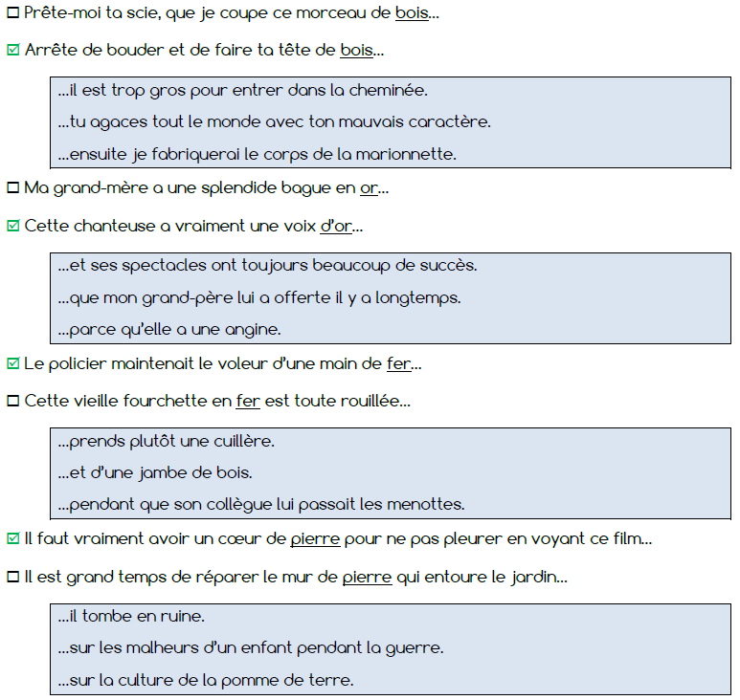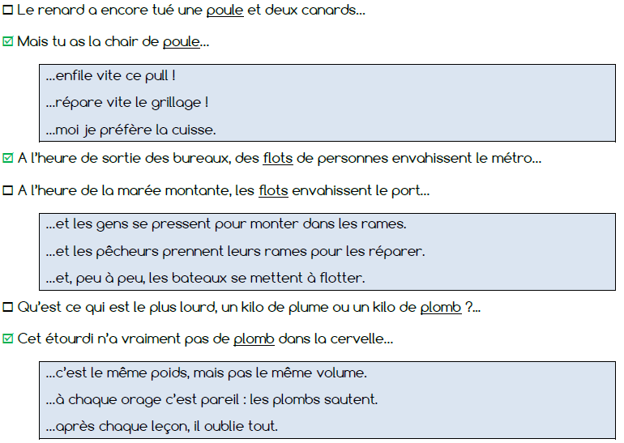

13h40 : Je lis, je comprends CM1/CM2
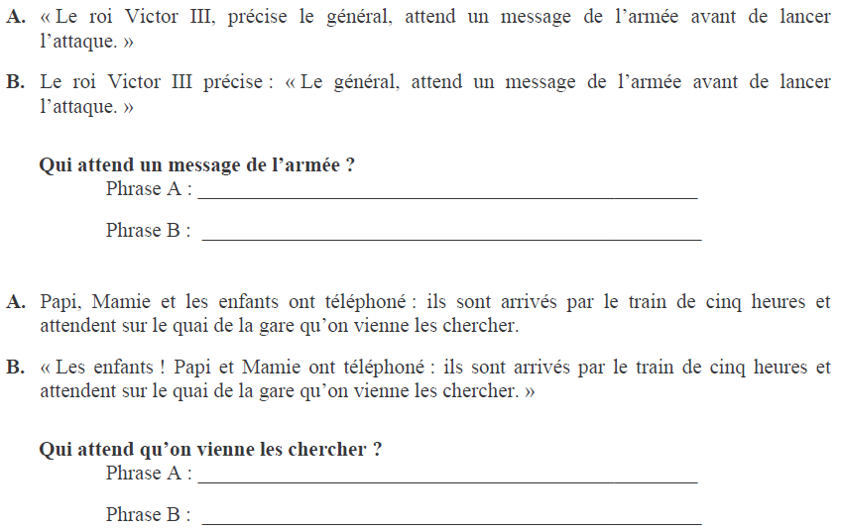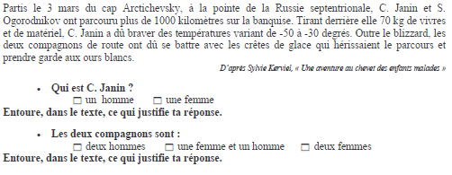
Papi, mamie et les enfants
Papi et mamie
Roi
Général

13h45 : Grammaire
Obj : Savoir retrouver le sujet du verbe
Observation réfléchie de la langue française(La balle aux mots)
Exercices 2,5 p 55 + Exercices 3,4,5
Leçon G8

13h45 : Grammaire
Obj : Savoir utiliser les pronoms personnels sujets
Observation réfléchie de la langue française(La balle aux mots)
Exercices 1,3,5,6 p 54,55 + Exercice 5
G14

14h20 : Ecriture des devoirs
Pour mardi 2 décembre :
Poésie : Apprendre la poésie n°5 entière (CM1/CM2)
Grammaire : évaluation G5, G6, G7, G8 (CM1) et G5, G7, G8, G14 (CM2)

Pour mardi 25 novembre :
Poésie : Apprendre la poésie n°5, la moitié (interrogation le 2 décembre) (CM1/CM2)
Littérature : Lire le conte reçu suivant avancement : Le petit chaperon rouge, La barbe bleu, La belle au bois dormant, La belle et la bête, Le prince charmant, La cigale et la fourmi (CM2) ; Peau d'âne, Cendrillon, Le chat botté, Hänsel et Gretel, Riquet à la houppe, Boucle d'or et les trois ours (CM1)
Sciences : Apprendre S5 contrôle (CM1/CM2)
Grammaire : Apprendre G8 (CM1), G14 (CM2)

Pour jeudi 20 novembre :
Maths : Lire C2/N5 (CM1) et C4 (CM2)
Exercices de mathématiques : Facultatif : Exercices 13,14 p 36, plus 5 (CM1)
Exercices de mathématiques : Facultatif : Exercices 27 p 60, plus 1 (CM2)

Pour vendredi 28 novembre :
Anglais : Vocabulary 3 contrôle oral

14h30 : Sciences
S5 séance 5 : Approche des fonctions de nutrition : respiration : Où va l’air que je respire ?

15h30 : RECREATION

15h45 : E.P.S
Obj : Développer des habilités motrices de base, en s’appuyant sur le besoin de mouvement des enfants, Construire des situations permettant à l’élève de dédramatiser l’activité par approche ludique du contact et de la chute.
Lutte

